***Kožná sústava***

**1. Napíš funkcie kožnej sústavy stavovcov:**

.....................................................................................................................

.................................................................................................................... 2 b.

**2. Doplň chýbajúce údaje:** kožné útvary stavovcov sú:

Človek - vlasy, nechty

Ryby - ............................................................

.................... - ............................................................

.................... - ............................................................ 3 b.

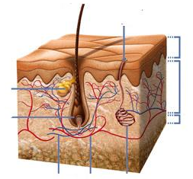**3. Popíš stavbu kože stavovcov:**

6 b.

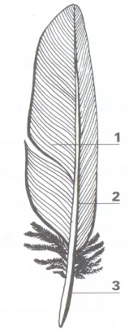**4. Popíš stavbu peria vtákov:**

3 b.

**5. Doplň:** výmena peria vtákov sa nazýva .........................................................................

výmena srsti cicavcov sa nazýva .........................................................................

plazy sa pravidelne ............................................................................................. 3 b.

***oporná a pohybová sústava***  Meno:

Dátum:

**1. Napíš funkcie opornej a pohybovej sústavy stavovcov:**

.....................................................................................................................

....................................................................................................................

.................................................................................................................... 3 b.

**2. Doplň chýbajúce údaje:**

Kosti vznikajú z ........................................ tkaniva procesom, ktorý sa volá 3 b. ............................................. . Telo k tomu potrebuje dostatok .............................................................. .

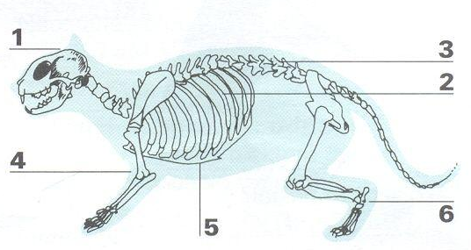**3. Popíš stavbu kostry stavovcov:**

6 b.

**4. Napíš, aké typy svalového tkaniva majú stavovce, kde sa konkrétne svalové tkanivo nachádza a čím sa odlišuje od ostatných.**

....................................................................................................................................................................

....................................................................................................................................................................

....................................................................................................................................................................

6 b.

**5. Doplň, aký pohyb môžu vykonávať stavovce:**

Ryby - ............................................................................................................................ 5 b.

.................................... - ..............................................................................................................

................................... - ...........................................................................................................................

................................... - ........................................................................................................................... Cicavce - ....................................................................................................................................................

**6. Čím sú výnimočné kosti vtákov a prečo?**

...................................................................................................................................................................................................................................................................................................................................................

3 b.